Заседание антитеррористической комиссии в муниципальном районе «Калганский район»

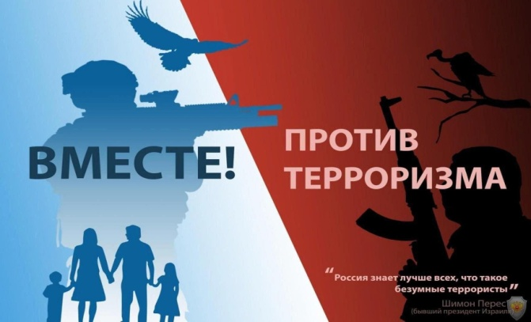
16 февраля 2023 года, проведено первое, в текущем году, плановое заседание антитеррористической комиссии в муниципальном районе «Калганский район» Забайкальского края.
Все вопросы, утвержденные повесткой заседания рассмотрены, приняты необходимые решения.
Для обеспечения надлежащей работы, на 2023 год, актуализирован состав антитеррористической комиссии и постоянно действующей оперативной группы муниципального района «Калганский район»
Представители правоохранительных органов, управления образования, учреждений культуры и структурных подразделений администрации обсудили вопросы, связанные с эффективностью реализуемых органами исполнительной власти и образовательными учреждениями Калганского района, профилактических мероприятий по недопущению вовлечения обучающихся в террористическую деятельность.
Решением заседания предусмотрены дополнительные профилактические мероприятия, в том числе популяризирующих военнослужащих и гражданских лиц, проявивших мужество в борьбе с терроризмом, факты о героях-земляках, участниках специальной военной операции.
Так же рассмотрены вопросы, связанные с использованием газеты «Родная земля», социальных сетей и мессенджеров, официальных сайтов для распространения информационных материалов, разъясняющих правила поведения в условиях угрозы совершения теракта, действия при обнаружении подозрительных предметов и лиц, а также при проведении эвакуации в чрезвычайных ситуациях. С докладами на эту тему выступили начальник управления образования Сидоров А.А., директор центральной районной библиотеки Данко Г.В.
Председатель АТК Калганского района Жбанчиков М.Ю., в ходе обсуждения рассматриваемых вопросов, отметил необходимость распространения в местных средствах массовой информации и интернет-пространстве наглядных, понятных информационных материалов, раскрывающих цели и задачи проводимой Вооруженными Силами Российской Федерации специальной военной операции по демилитаризации и денацификации Украины.
АТК муниципального района
«Калганский район»

